Proyecto Final: MLOps Local con Monitoreo de Data Drift

Guido Ríos Ciaffaroni
guidoriosciaffaroni@gmail.com
Eduardo Opazo Diaz
edo.opazo.d@gmail.com

Problemática y justificación de negocio
La detección oportuna de enfermedades foliares en cultivos de tomate constituye un problema relevante para la gestión fitosanitaria, porque la identificación tardía o incorrecta de una alteración visible puede dificultar la priorización de las plantas que requieren revisión y, en un escenario productivo, permitir que una enfermedad avance antes de ser evaluada por personal especializado. En sistemas agrícolas donde deben revisarse numerosas plantas o grandes volúmenes de imágenes, la inspección exclusivamente manual puede transformarse además en una tarea demandante, sujeta a variaciones de criterio y limitada por la disponibilidad de tiempo y recursos.
Datos utilizados y alcance del problema
Para desarrollar y evaluar la solución se utilizó el conjunto de datos PlantVillage, restringido exclusivamente a imágenes de hojas de tomate. Después de los procesos de selección, verificación de integridad y separación de duplicados exactos, se obtuvo una base final de 18.146 imágenes únicas distribuidas en 10 categorías sanitarias, correspondientes a distintas enfermedades foliares y a la condición saludable. Esta estructura define el problema como una clasificación multiclase: ante una nueva imagen, el sistema debe estimar a cuál de las categorías conocidas pertenece.
Necesidad de monitoreo de data drift
La necesidad de incorporar monitoreo de data drift surge porque un modelo puede continuar funcionando técnicamente mientras las características de los datos que recibe cambian. La API puede seguir respondiendo, el modelo puede conservar los mismos parámetros y el pipeline puede ejecutarse sin errores, pero las nuevas imágenes pueden dejar de parecerse a aquellas utilizadas para construir el sistema. Este tipo de cambio es especialmente relevante en problemas de visión por computador, donde pequeñas modificaciones sistemáticas en la captura pueden alterar las características visuales que utiliza el modelo.
En producción podrían modificarse la iluminación, el brillo, el contraste, la orientación de la hoja, el dispositivo de captura, la resolución, el fondo de la imagen, la nitidez, la compresión o la proporción de las distintas enfermedades observadas. También podría cambiar la forma en que los operadores seleccionan las hojas que serán fotografiadas. Si estas modificaciones se acumulan, el conjunto de imágenes recibidas puede alejarse progresivamente de la referencia utilizada durante el desarrollo, aumentando la incertidumbre respecto del comportamiento del clasificador.
El proyecto no dispone de una secuencia temporal de producción real dentro de PlantVillage. Por esta razón, el drift se estudia mediante ventanas de producción simuladas y perturbaciones controladas. La secuencia experimental incluye una ventana estable y escenarios con niveles crecientes de cambio. Los resultados del proyecto muestran que el PSI promedio aumenta desde 0,0485 en W1 hasta 1,1721 en W4, mientras que el F1 macro disminuye desde 0,8143 hasta 0,2779 en esas mismas ventanas. Esta relación debe interpretarse de manera descriptiva, porque drift y deterioro de desempeño son fenómenos relacionados pero no equivalentes; sin embargo, el comportamiento observado ilustra con claridad por qué un sistema de producción necesita monitoreo continuo.
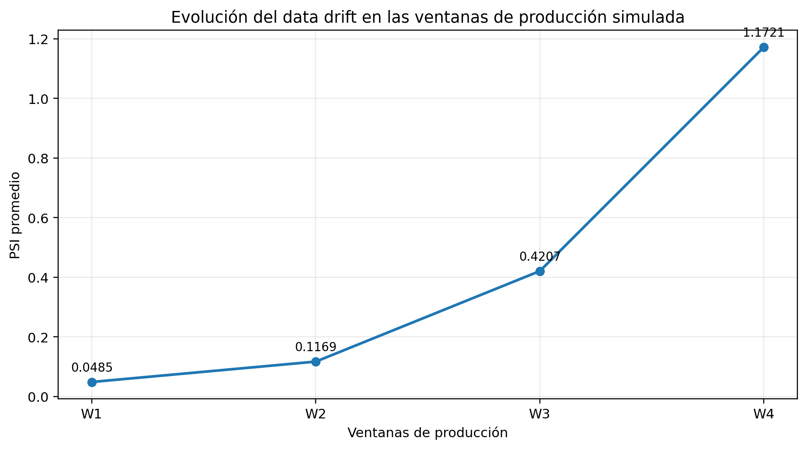
Figura 1. Evolución del PSI promedio entre W1 y W4. La secuencia representa una producción estable seguida por escenarios de drift progresivamente más intensos.
La figura muestra una progresión consistente con el diseño experimental. W1 presenta el comportamiento más cercano a la referencia; W2 introduce un cambio leve; W3 evidencia una separación mayor y W4 concentra el escenario de drift más intenso. Este gráfico no representa una serie temporal real de campo, sino el resultado de ventanas simuladas construidas para probar la sensibilidad del sistema de monitoreo. Su utilidad principal es mostrar cómo una señal cuantitativa de drift puede crecer a medida que las condiciones de entrada se alejan de la línea base utilizada por el proyecto.
En el escenario W4, el sistema alcanzó además un estado operacional crítico, con 29 alertas significativas y una recomendación de evaluar reentrenamiento o rollback manteniendo el modelo campeón hasta validar una alternativa. Este resultado refuerza la lógica MLOps del proyecto: detectar el cambio, registrar la evidencia, evaluar el impacto y activar una decisión controlada, evitando sustituir automáticamente un modelo únicamente porque una métrica haya superado un umbral.
EDA y calidad de datos
El análisis exploratorio de datos permitió establecer una línea base confiable para el modelado y para el posterior monitoreo de drift. En un proyecto de Machine Learning, el EDA no cumple solamente una función descriptiva. También permite identificar problemas que podrían invalidar el entrenamiento, reconocer desbalances, verificar la coherencia de los datos y documentar cuáles características deberán vigilarse cuando el sistema comience a recibir nuevas observaciones.
Integridad técnica del conjunto de imágenes
Después de la descarga, filtrado y consolidación del conjunto PlantVillage, el proyecto quedó restringido a imágenes de hojas de tomate. La auditoría inicial identificó 18.160 imágenes. Todas pudieron ser decodificadas correctamente y presentaron características técnicas homogéneas: formato JPEG, espacio de color RGB y resolución de 256 por 256 píxeles.
Esta homogeneidad reduce la probabilidad de fallos provocados por diferencias estructurales antes del modelado y permite definir un pipeline de procesamiento consistente.
Duplicados y prevención de fuga de información
Como parte del control de calidad se realizó una búsqueda de duplicados exactos. Se detectaron 14 grupos de duplicados exactos, con 28 archivos involucrados, y se apartaron 14 copias redundantes. Después de conservar una sola observación por contenido, el dataset principal quedó compuesto por 18.146 imágenes únicas distribuidas en las mismas 10 clases sanitarias.
Distribución de clases y selección de métricas
El EDA evidenció un desbalance relevante entre las clases. La categoría Tomato___Tomato_Yellow_Leaf_Curl_Virus presenta aproximadamente 5.357 imágenes antes de la depuración final, mientras que Tomato___Tomato_mosaic_virus cuenta con alrededor de 373 observaciones.
Por esta razón, el proyecto utiliza F1 macro como métrica complementaria central, además de análisis por clase y matriz de confusión. F1 macro entrega el mismo peso a cada categoría al resumir el desempeño, lo que resulta conveniente cuando las clases poseen tamaños diferentes. La matriz de confusión, por su parte, permite identificar específicamente qué enfermedades tienden a confundirse y si existe una concentración de errores en determinadas categorías. Esta combinación proporciona una evaluación más informativa que observar únicamente el porcentaje global de predicciones correctas.

